**Мероприятие «День отца»**

**Квест-игра «Осень – чудная пора»** (с участием пап)

**Цель данного мероприятия:** Гармонизация детско-родительских отношений, повышение значимости роли отца в семейном воспитании, воспитания любви, ласкового, чуткого отношения к папе, чувства гордости за своего отца.

В нашем детском саду прошли мероприятия приуроченные к Дню отца, отмечаемого во всем мире.

Папа – надёжный оплот семьи и её благополучия. Для ребёнка нет никого ближе его родителей. Эти люди сопровождают его по жизни, учат всему, поддерживают и защищают. Только с хорошим отцом может быть настоящая семья, служащая всем домочадцам надёжной крепостью от всех невзгод.

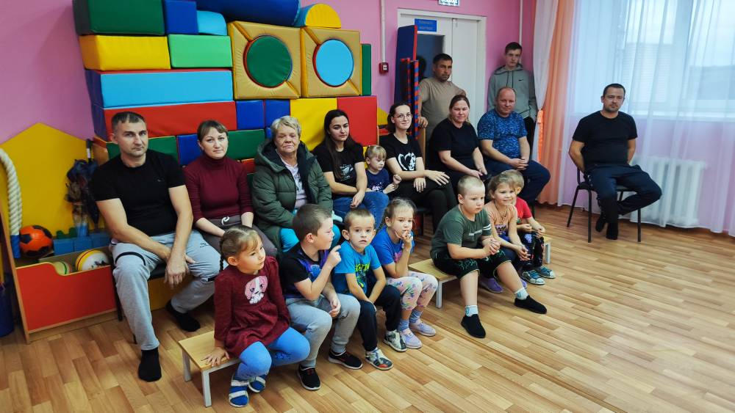

А ещё всем ребятам понравилась квест-игра с папами «Осень-чудная пора», пожалуй, это была самая весёлая и задорная совместная деятельность детей и их родителей, потому что вместе с папами девчонки и мальчишки делали зарядку, рисовали, строили самолетики и просто весело отдыхали!

